Jeux sérieux et troubles du spectre de l’autisme
Dossier documentaire

Ce dossier documentaire a été réalisé dans le cadre du projet de recherche appliquée « e-Goliah » mis en œuvre par Genious Systèmes en partenariat avec le CRAIF et le service de Psychiatrie de l’enfant et de l’adolescent du CHU Pitié-Salpêtrière.

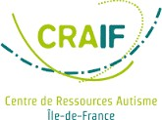

Présentation des partenaires

Créée en 2009, reconnue fondation d'utilité publique en 2011, la FIRAH est entièrement dédiée à la recherche appliquée sur le handicap. Elle est née des réflexions menées par ses membres fondateurs : l’APF France Handicap, l’APAJH et Nexem et de son Président Axel Kahn. L’objectif général de la fondation est de mettre les résultats de la recherche appliquée au service des acteurs de terrain, pour améliorer la qualité de vie et la participation sociale des personnes handicapées. Par acteurs de terrain, nous entendons les personnes handicapées, leur entourage, les professionnels qui les accompagnent, les associations… La fondation entend répondre à un vide constaté entre le monde de la recherche et celui du terrain. En œuvrant au développement d’une recherche répondant aux besoins identifiés par les acteurs terrain, en soutenant des recherches appliquées collaboratives et innovantes, et en veillant à une diffusion des résultats qui permet une réelle appropriation de ces derniers par les acteurs concernés, la FIRAH favorise le rapprochement et les échanges entre ces deux mondes. Aujourd’hui, la Fondation développe ses activités autour de trois pôles :

- Soutenir des projets de recherche appliquée sur le handicap,
- Dynamiser la valorisation les résultats de ces recherches en particulier auprès des acteurs de terrain,
- Animer la diffusion des connaissances de la recherche appliquée produites à travers le monde.

La Fondation UEFA pour l’enfance a pour but de venir en aide aux enfants et de défendre leurs droits, par exemple par le biais du sport et du football en particulier, en apportant son soutien notamment dans les domaines de la santé de l’enfant, l’éducation des enfants, l’accès au sport, le développement personnel de l’enfant, l’intégration des minorités ainsi que la défense des droits de l’enfant. La Fondation, organe d’utilité publique régi par le droit suisse, a été officiellement constituée et a commencé ses activités le 24 Avril 2015.

La Fondation Orange est engagée dans trois domaines de mécénat : éducation, santé et culture. Elle souhaite, dans ces trois domaines, agir contre toute forme d’exclusion des jeunes en difficulté scolaire ou sans qualification, des femmes en situation précaire et des personnes avec autisme. En lien avec le coeur de métier d’Orange, la Fondation Orange agit pour que le numérique, devenu essentiel, soit une chance pour tous. Fondation du numérique solidaire, elle intervient aujourd’hui dans 30 pays avec 8000 salariés engagés. En savoir plus : www.fondationorange.com

Le Service de Psychiatrie de l’Enfant et de l’Adolescent (SPEA PS) de l’AP-HP dirigé par le Pr Cohen réunit une équipe de professionnels médicaux hautement spécialisés dans l’autisme comprenant un médecin responsable de la partie clinique du projet MICHELANGELO et 2 cliniciens ayant fait la formation DENVER.
Le SPEA PS est inclus dans l’ISIR (Institut des Systèmes Intelligents et de Robotique), laboratoire porteur d’un projet grand emprunt dans l’e-santé (labex SMART human/machine/human interactions in the digital society) et porteur d’un institut d’ingénierie en santé avec la faculté de médecine UPMC. Ils sont experts dans le développement, la mise en œuvre et l’évaluation des interventions psychologiques axées sur l’imitation et l’attention conjointe chez les enfants atteints de TSA et plus largement dans les domaines du développement et de la psychopathologie.

Le Groupe GENIOUS est expert en nouvelles technologies appliquées aux serious games et aux jeux thérapeutiques en santé. Il réunit au sein d’un département R&D, une vingtaine de personnes sur la thématique e-santé avec des spécialistes de la pédagogie numérique, des games designers, des graphistes, des développeurs multimédia, des ingénieurs développements et une équipe graphique 2D et 3D spécialisée.
GENIOUS a développé la plateforme Curapy.com, aujourd’hui ouverte en accès libre et gratuit à l’ensemble des professionnels de santé et propose des jeux vidéo thérapeutique validés cliniquement.

Le CRAIF – composé de 15 professionnels dont un pôle clinique et social associant un médecin, trois psychologues et deux assistantes sociales – agit selon trois axes stratégiques :
- Pour la réduction des inégalités, consistant à développer des réponses nouvelles pour améliorer la prise en charge des personnes avec autisme et leur insertion.
- Pour l’information, la sensibilisation et la formation, en développant des prestations d’information, documentation et communication, notamment en collaboration avec les différentes collectivités territoriales. Ces actions sont essentielles dans le cadre du projet pour la diffusion et la prise en main des jeux e-GOLIAH.
- Pour la recherche et l’innovation en promouvant et contribuant à la réalisation de recherches- actions.
Le CRAIF s’appuie sur un réseau de partenaires étendu, notamment sur le réseau national des autres CRA ainsi que sur un grand nombre de centres diagnostic pour les enfants et d’associations de familles. Il a également créé TAMIS, le 1er annuaire de ressources sur l’autisme en Île-de-France.

Le présent document a été réalisé dans le cadre de la recherche appliquée « e-Goliah » menée par Genious Systèmes, en partenariat avec le CRAIF et le service de Psychiatrie pour enfant et adolescent du CHU Pitié Salpêtrière. Cette recherche a été soutenue dans le cadre de l’axe 3 du programme Autisme et Nouvelles Technologies¹ soutenu par la Fondation UEFA pour l’Enfance et la Fondation Orange.

L’objectif de ce dossier documentaire est de rendre compte des connaissances actuelles en recherche appliquée sur la question des jeux sérieux liés à l’autisme et de présenter plusieurs jeux testés cliniquement.

Ce travail ne vise pas l’exhaustivité mais l’identification d’outils et de connaissances produits par des travaux de recherche et validés scientifiquement, pouvant être utiles aux acteurs de terrain pour améliorer la qualité de vie et la participation sociale des personnes handicapées.

Ce document peut être diffusé librement en indiquant sa source, et en mentionnant l’auteur et les organisations impliquées.

FIRAH | 2019
Ce document est mis à disposition selon les termes de la Licence Creative Commons Attribution - Pas d'Utilisation Commerciale - Pas de Modification 4.0 International.

¹ En savoir plus sur le programme Autisme et Nouvelles Technologies : https://www.firah.org/autisme-et- nouvelles-technologies.html

Sommaire

Avant-propos 7
Synthèses des connaissances scientifiques 9
Autisme, jeux sérieux et robotique : réalité tangible ou abus de langage ? 9
Serious games to teach social interactions and emotions to individuals with autism spectrum disorders (ASD) 9
Jeux sérieux 11
COPYME 12
JESTIMULE 14
Let’s Face It ! 16
LifeIsGame (Learning Facial Emotions Using Serious Games) 18
MIND READING 21
SMILEMAZE 24

Avant-propos

Ce dossier documentaire a été conduit dans le cadre du projet « e-GOLIAH ».

L’objectif de ce projet était d’offrir aux enfants avec TSA et à leurs familles, grâce aux nouvelles technologies, de nouvelles solutions efficaces pour la réhabilitation et ainsi améliorer les interactions sociales au sein de la famille. L’association des nouvelles technologies (tablettes numériques) et du programme ESDM (Early Start Denver Model) a permis de répondre aux besoins sociaux, développementaux et émotionnels des enfants atteints de TSA et de leurs familles.

Cette solution de jeux numériques a pu être mise en place grâce à une méthodologie basée sur une conception participative dans laquelle les chercheurs (psychologues, éducateurs, médecins) et les familles ont été partie prenante à toutes les étapes du projet, afin d’améliorer la solution au fur et à mesure grâce à leur retour d’expérience sur l’utilisation de la solution.

A l’origine du projet, l’équipe du consortium MICHELANGELO (projet européen de recherche FP7) associant les universités de Pise, Southampton, Paris 6 et l’équipe du Pr Cohen, spécialisée dans la prise en charge des troubles complexes du développement chez l’enfant (CHU Pitié Salpêtrière-AP-HP), a élaboré un outil d’évaluation et d’accompagnement pour l’autisme qui a abouti à la mise au point d’un démonstrateur fonctionnel (le serious game GOLIAH). Ce démonstrateur a montré qu’il pouvait être utilisé à domicile avec l’aide des parents en complément des soins proposés, lors d’une étude clinique en 2014 menée par l’AP- HP et l’Université de Pise et qu’après entrainement l’amélioration des enfants à des tâches d’attention conjointe était corrélée à des modifications en termes d’activités cérébrales et de connectivité.

L’objectif du projet e-GOLIAH est d’apporter les améliorations nécessaires afin d’en accroître l’acceptabilité et la faisabilité, dans une démarche impliquant tous les acteurs. La mise en ligne de cette solution a permis d’augmenter l’efficacité thérapeutique de ces jeux dédiés à la mesure et à l’entraînement des habilités comportementales et cognitives en facilitant une prise en charge intensive et personnalisée au plus près des caractéristiques individuelles de l’enfant.

Le thérapeute, via la plateforme, identifie les difficultés de l’enfant et suit leur évolution, adapte les niveaux de jeu selon ses progrès et suit l’observance des sessions. Motivé par les jeux et la possibilité de jouer avec ses parents en interagissant en face-à-face, l’enfant peut acquérir de nouvelles habilités sociales plus rapidement et facilement, permettant une meilleure qualité de vie.

Aujourd’hui, le projet a abouti à la création de plusieurs outils, dont le jeu numérique e- GOLIAH, disponible au téléchargement.

Pour en savoir plus sur ce projet, rendez-vous sur la page qui lui est dédiée sur le site internet de la FIRAH.

Synthèses des connaissances scientifiques

Dans le cadre de ce projet, plusieurs revues des connaissances scientifiques ont été réalisées. Ces états des lieux sont disponibles en accès libre.

Autisme, jeux sérieux et robotique : réalité tangible ou abus de langage ?

Référence : Cohen D., Grossard C., Grynszpan O., Anzalone S., Boucenna S., Xavier J., Chetouani M., Chaby L., « Autisme, jeux sérieux et robotique : réalité tangible ou abus de langage ? », Annales Médico-Psychologiques 175 (2017), 438-445

Résumé
Le nombre d’études sur l’utilisation des technologies de l’information, de la communication et de la robotique au service des enfants autistes a progressé rapidement au cours des 15 dernières années. Nous détaillons les espoirs, mais aussi les écueils et les verrous technologiques des deux domaines les plus dynamiques, a` savoir : (1) la réalisation de jeux sérieux destinés à entraîner des habiletés spécifiques (reconnaissance des émotions, interactions sociales) ; (2) les interactions avec des robots. Nous prendrons plus particulièrement deux exemples a` partir de projets auxquels nous collaborons ou avons directement collaboré, JeMiMe pour les jeux sérieux, et Michelangelo pour la robotique. Nous concluons que si nous sommes convaincus de l’impact potentiel de ces méthodes dans la prise en charge des enfants autistes, les limites sont encore importantes et la validité clinique très limitée.

Accéder au document.

Serious games to teach social interactions and emotions to individuals with autism spectrum disorders (ASD)

Référence
Grossard C., Grynszpan O., Serret S., Jouen A.-L., Bailly K., Cohen D., « Serious games to teach social interactions and emotions to individuals with autism spectrum disorders (ASD) », Computers & Education (2017)

Résumé
The use of information communication technologies (ICTs) in therapy offers new perspectives for treating many domains in individuals with autism spectrum disorders (ASD) because they can be used in many different ways and settings and they are attractive to the patients. We reviewed the available literature on serious games that are used to teach social interactions to individuals with ASD. After screening the Medline, Science Direct and ACM

Digital Library databases, we found a total of 31 serious games: 16 that targeted emotion recognition or production and 15 that targeted social skills. There was a significant correlation between the number of reports per year and the year of publication. Serious games appeared promising because they can support training on many different skills and they favour interactions in diverse contexts and situations, some of which may resemble real life.

However, the currently available serious games exhibit some limitations: (i) most of them are developed for High-Functioning individuals; (ii) their clinical validation has rarely met the evidence-based medicine standards; (iii) the game design is not usually described; and, (iv) in many cases, the clinical validation and playability/game design are not compatible.

Future research agendas should encompass (i) more robust studies in terms of methodology (large samples, control groups, longer treatment periods, follow-up to assess whether changes remain stable, etc.) to assess serious game efficacy; (ii) more collaboration between clinical and computer/game design experts; and (iii) more serious games that are adapted to Low-Functioning ASD individuals.

Accès au document.

Jeux sérieux

Les jeux sérieux présentés ci-après ont été sélectionnés pour leur pertinence, au regard des deux états des lieux présentés ci-dessous.

Ils ont été identifiés par les acteurs du projet dans le cadre duquel le présent dossier documentaire a été réalisé.

COPYME

Auteur(s) : Games Studio, Université de technologie (Syndey)
Thématiques : expression faciale, reconnaissance d’émotion

Caractéristiques
Année : 2014
Compatibilité : iOS 6.0 ou une version ultérieure. Compatible avec l’iPad.

Présentation
CopyMe est un jeu d'expression faciale simple conçu pour de jeunes enfants. Il n’exige pas de compétences d'alphabétisation complexes et demande peu de préparation pour commencer le jeu. En effet, le jeu démarre par une simple observation de vos propres expressions de visage.

Les créateurs de CopyMe sont une équipe de recherche de l'Université de Technologie de Sydney. Leurs recherches sont principalement basées sur la reconnaissance et la production d’expressions faciales comme étant des outils d'aide au désordre du spectre autistique. Ces recherches ont abouti à plusieurs publications papier pour l'équipe, ainsi qu'à la motivation pour apporter des améliorations continues au jeu.

CopyMe n'est pas une aide médicale et ne doit pas être considéré comme un outil de diagnostic.
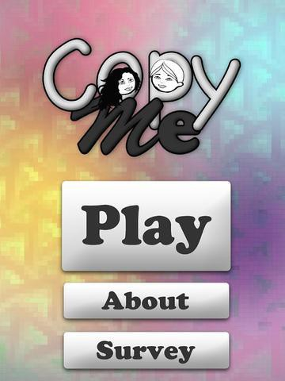
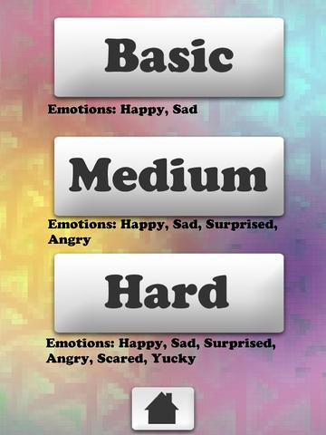
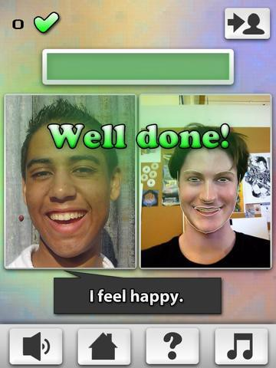

Le développement émotionnel est important dans les premières années de croissance chez les jeunes enfants. L'intervention précoce est particulièrement cruciale pour les personnes atteintes de troubles psychologiques tels que les troubles du spectre autistique (TSA).

Cependant, les interventions traditionnelles pour le développement émotionnel sont pour la plupart laborieuses et difficiles à utiliser pour les soignants et les parents.

C’est pourquoi CopyMe a été conçu comme une application (tablette tactile) qui utilise des concepts de jeux et une solution informatique innovante afin de fournir une expérience attrayante et des feedbacks en temps réel.

Le but de jeu dans CopyMe est d’imiter les expressions faciales des photographies. Il est actuellement implémenté sur un Apple iPad et utilise la caméra de l'appareil comme entrée principale du lecteur en utilisant des expressions faciales. Tout au long du jeu, l'enfant peut voir des indications visuelles superposées sur son propre visage sur l'écran alors qu'il essaie d'imiter l'expression demandée. De cette façon, l'enfant est en mesure d'obtenir continuellement des commentaires sur la façon dont effectuer les expressions. Les données sont enregistrées dans un but d’évaluation par des professionnels de santé sur les comportements d'un enfant.

JESTIMULE

Auteur(s) : Gerip

Thématiques : stimulation multisensorielle

Présentation
Le serious game « JeStimule » est jeu éducatif pour la stimulation multisensorielle d’enfants atteints de troubles envahissants du développement (TED) ou de troubles du spectre autistique (TSA).
Il s’agit d’un jeu PC qui permet aux enfants de les aider à reconnaître les émotions exprimées sur des visages, par des gestes mais également en tenant compte d'un contexte social.
Le but du « serious game » JeStimule est d’apprendre les codes sociaux et plus particulièrement la reconnaissance des émotions. Pour apprendre à reconnaître et à anticiper les émotions, les élèves travailleront en deux étapes :
- L’apprentissage : l’élève doit apprendre à reconnaître des émotions grâce à un code couleur ;
- L’expérimentation : l’élève doit reconnaître et anticiper les émotions dans une situation contextualisée.
La phase d’apprentissage a pour objectif d’amener le joueur à :
- Identifier l’émotion communiquée par le corps, le geste et le visage,
- À savoir la nommer.
Les différentes modalités de réponse reposent sur :
- Des codes couleur,
- Des mots émotionnels,
- Des expressions idiomatiques.
Les 26 mini-jeux proposés permettent de s’adapter aux compétences des joueurs selon s’ils sont ou non lecteurs et selon leurs capacités de communication et de socialisations.
La phase d’expérimentation est une mise en situation des apprentissages effectués grâce à une plateforme de jeu en 3D. Le joueur, à partir des situations qu’il rencontre, doit :
- Utiliser le contexte afin de reconnaître et d’anticiper les émotions des personnages,
- Initier des demandes appropriées,
- Effectuer des choix d’action suite à la présentation de gestes de communication.
Cette phase vise à évaluer également l’expressivité émotionnelle de l’avatar de l’enfant avec autisme, en s’intéressant à l’expression de son propre ressenti émotionnel.

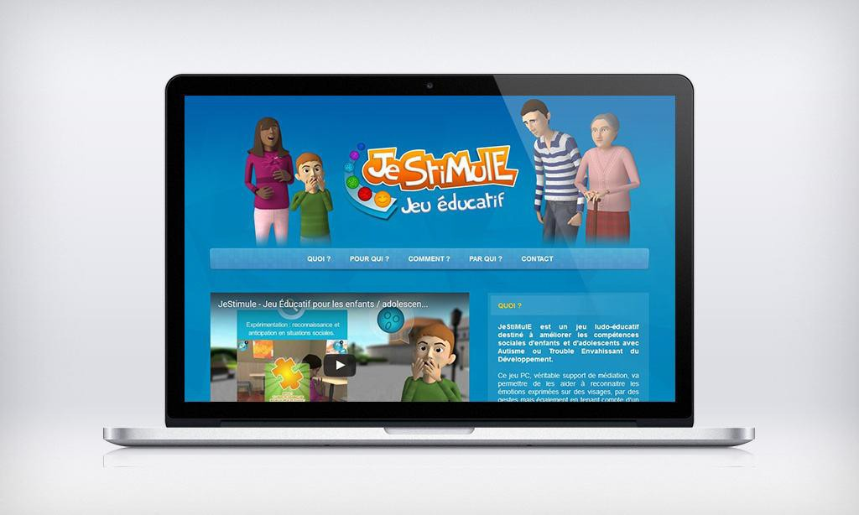

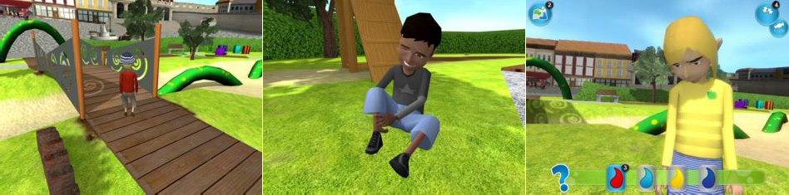

Descriptif technique et caractéristiques
Année : 2011
Compatibilité : Système d'exploitation: Windows XP, Vista, 7, 8, 8.1/Processeur : AMD Athlon 3200+2 Ghz ou Intel Pentium 4 2.8 Ghz/ RAM : 2 Go/ Carte Graphique : ATI Radeon X1650 Series ou Nvidia 8800 GT./ Assurez-vous de posséder un lecteur DVD
Editeur : JESTIMULE a été développé par la société Idées-3Com, en collaboration avec le Centre de Ressources Autisme de Nice, le CEA-List, HLP Technologies et l’Université de Nice Sophia Antipolis, avec le soutien du Ministère de l’Economie de l’Industrie et de l’Emploi, de CapDigital et du Pôle Systematic.
Le dispositif a été expérimenté et validé par de nombreux partenaires dont GERIP. Licence : Licence mono poste ou multi-postes
Prix indicatif : A partir de 129 euros.

Let’s Face It !

Auteur(s) : The Outreach
Thématiques : Reconnaissance faciale des émotions

Caractéristiques
Compatibilité : PC
Licence : téléchargement gratuit : http://web.uvic.ca/~letsface/letsfaceit/ Année : 2010

Présentation
Let's Face It! est une application multimédia, informatisée, conçue pour enseigner les techniques de traitement du visage aux enfants avec autisme. La recherche a montré que les enfants atteints d'autisme éprouvent des difficultés à reconnaître les visages et les émotions. Le but principal de cette solution est d’aider les enfants atteints d'autisme à améliorer leurs capacités de reconnaissances des émotions faciales et des identités.

Le programme comprend 7 jeux interactifs différents qui ciblent les troubles spécifiques du visage associés à l'autisme. Ils comprennent également la reconnaissance de l'identité à travers les changements d'image dans les stratégies d'expression et de traitement du visage. Pour étudier l'efficacité du programme un essai clinique randomisé a été réalisé. L'étude a recruté 42 enfants atteints de troubles du spectre de l'autisme, la moitié étant un groupe contrôle. Les enfants participant à l’étude ont reçu 20 heures de formation à l’utilisation de l’application «Let's Face It!», à la différence du groupe contrôle qui n’a reçu aucune formation. Les résultats ont montré que les enfants du groupe de traitement ont obtenu des améliorations significatives dans leur reconnaissance analytique et la reconnaissance holistique des visages, par rapport aux enfants du groupe contrôle.

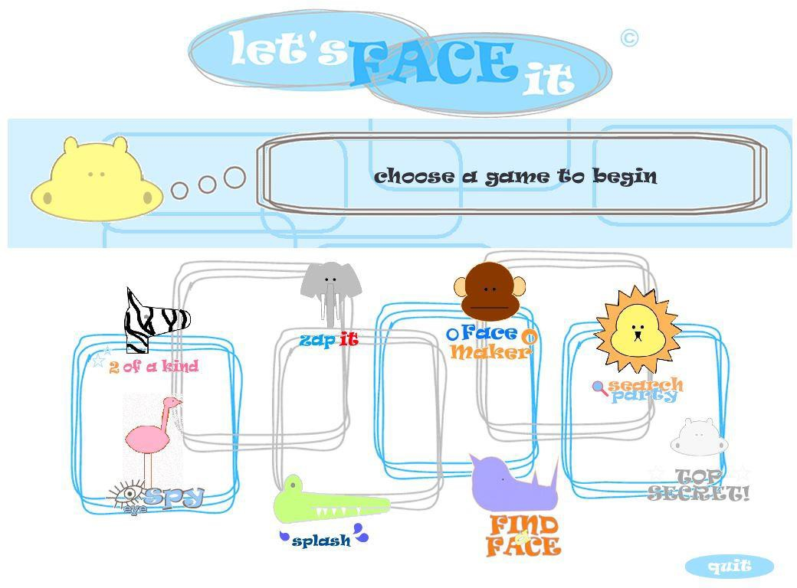

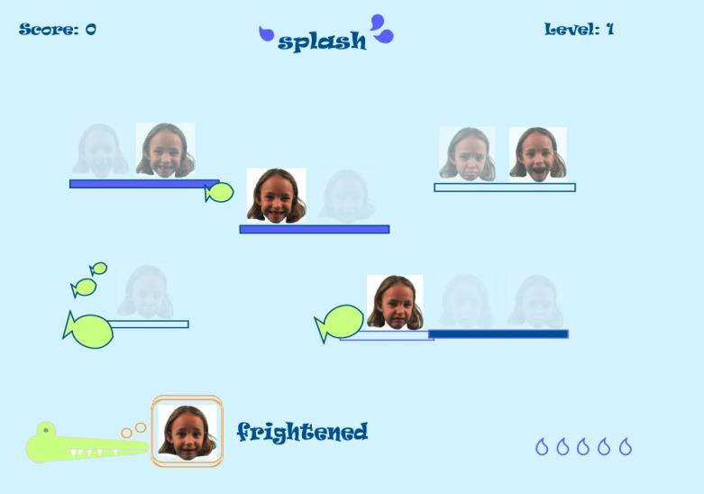
Choix des jeux
Jeu « Splash »
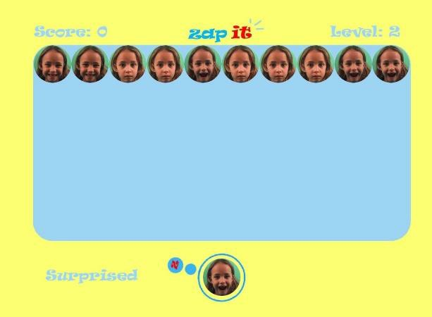
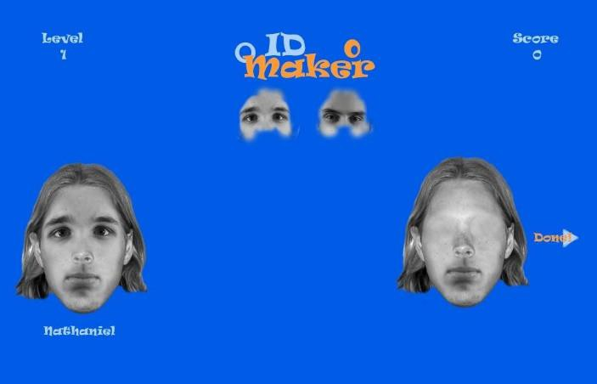
Jeu « Zap it » Jeu « Face Maker »

LifeIsGame (Learning Facial Emotions Using Serious Games)

Auteur(s) : Université de Porto, Université d’Austin

Thématique : émotions

Présentation
La capacité sociale et émotionnelle des individus à reconnaître et à répondre aux émotions transmises par le visage est essentielle pour améliorer leurs compétences en communication.

Le projet LIFEisGAME, dont est issu le jeu du même nom, tente de montrer comment il est possible d'appliquer une approche pionnière aux jeux sérieux afin d’enseigner aux personnes atteintes d'un trouble du spectre autistique (ASD) à reconnaître les émotions faciales, en utilisant la synthèse en temps réel et l'analyse automatique de l'expression du visage.
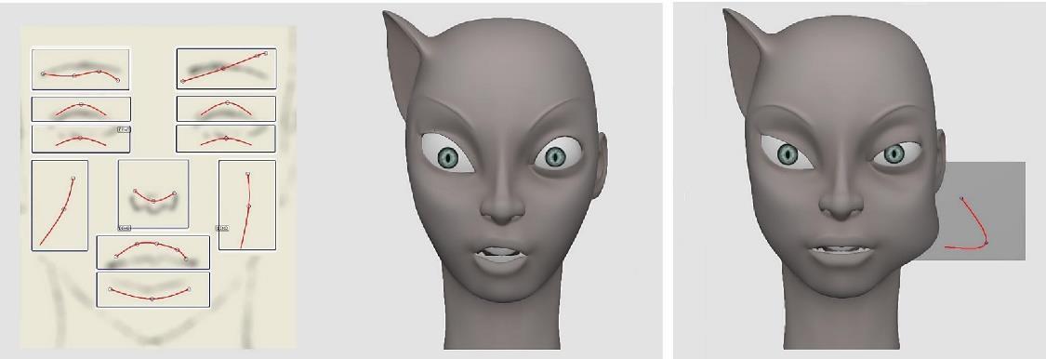

La reconnaissance et l'interprétation exactes des expressions faciales permettent aux individus de décider de faire des déclarations socialement acceptables et de fournir des conseils pour déterminer les stratégies d'approche ou de retrait dans les interactions personnelles.
Ce sont ces habilités, travaillées dans le jeu, qui aident les enfants atteints de TSA à comprendre le monde des émotions de manière motivante tout en prenant en compte l'individualité de chaque enfant.

Le thérapeute peut adapter chaque session afin de contrôler l'environnement selon les caractéristiques de l'enfant et ainsi combiner les paramètres disponibles pour obtenir différents résultats d'apprentissage.

Modes de jeu
Le jeu est divisé en quatre modes différents, semblables aux étapes du cycle d'apprentissage. Les enfants commencent par apprendre à identifier les émotions associées aux expressions faciales. Ensuite, ils découvrent comment décrire une émotion spécifique. Ensuite, ils apprennent en imitant les expressions faciales. Enfin, ils peuvent appliquer toute la connaissance dans le contexte d'une histoire.

- Recon Mee
Ce mode encourage les enfants à regarder une séquence d'expressions faciales aléatoires et à reconnaître l'émotion. Ils apprennent en identifiant l'expression spécifique et en expérimentant activement différentes possibilités de détection de l'expression faciale souhaitée.
- Sketch Mee
Les enfants construisent des expressions faciales sur un personnage 3D pour faire correspondre les émotions définies, en dessinant des traits sur l'avatar en 3D ou les caractéristiques faciales en mouvement, comme le coin de la bouche, du nez ou des sourcils.
- Mimic Mee
Les enfants apprennent à reconnaître et à identifier les expressions faciales en imitant les expressions faciales sur l'avatar 3D, comme si elles jouaient avec un miroir.
- Jouer à Mee
Les enfants reçoivent une histoire et sont censés effectuer l'expression correspondante à la situation décrite dans l'histoire. Ils peuvent expérimenter comment décrire les émotions selon chaque situation.
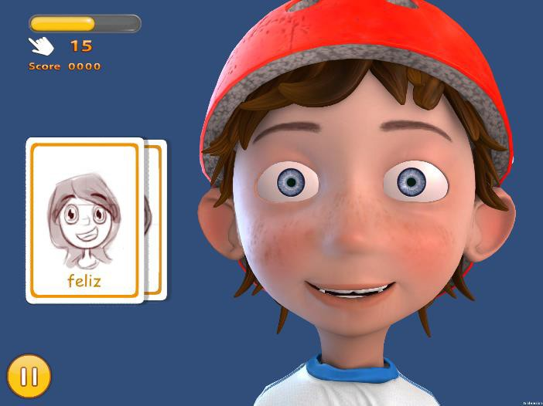
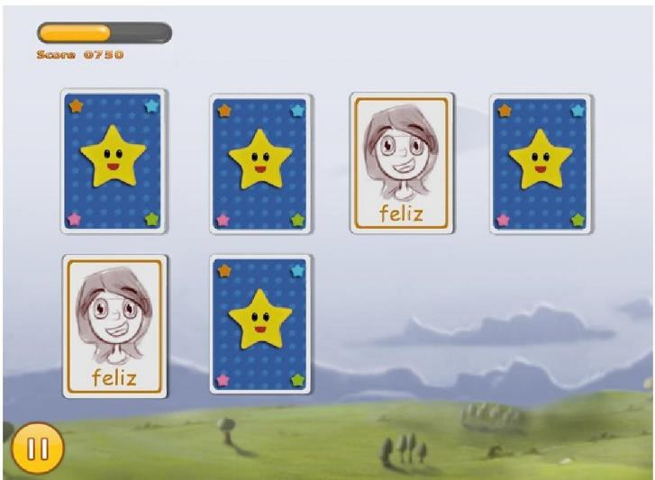

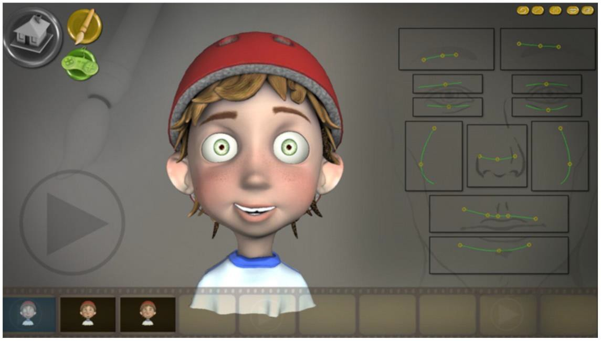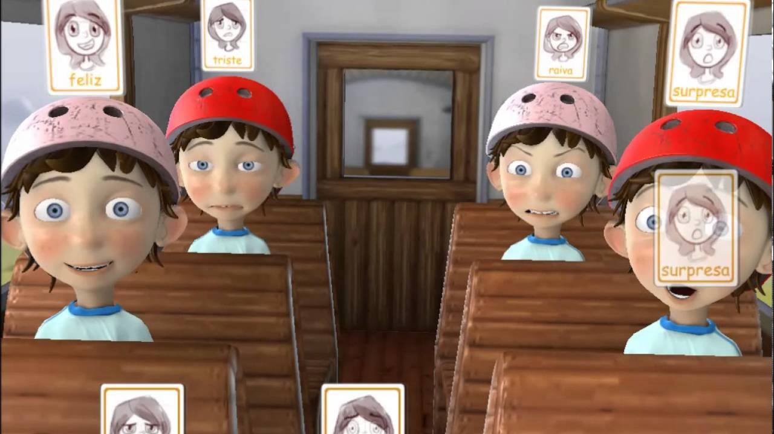

MIND READING

Auteur(s) : Simon Baron-Cohen

Thématiques : expression faciale, reconnaissance d’émotion

Présentation
Mind Reading est un ouvrage interactif de référence unique couvrant l'ensemble du spectre des émotions humaines. À l'aide du logiciel, vous pouvez explorer plus de 400 émotions, voir et entendre chacune des six personnes différentes.

Mind Reading s’adresse à toutes les personnes intéressées par les émotions. Il a été conçu en tenant compte des besoins particuliers des enfants et des adultes qui ont des difficultés à reconnaître l'expression émotionnelle chez les autres. C'est également une ressource inestimable pour les acteurs, les réalisateurs, les écrivains et toute personne impliquée dans les arts dramatiques. Le titre permet à l'utilisateur d'étudier les émotions et d'apprendre les significations des expressions faciales et du ton de la voix, en s'appuyant sur une base de données audio-visuelle et textuelle sous-jacente complète.
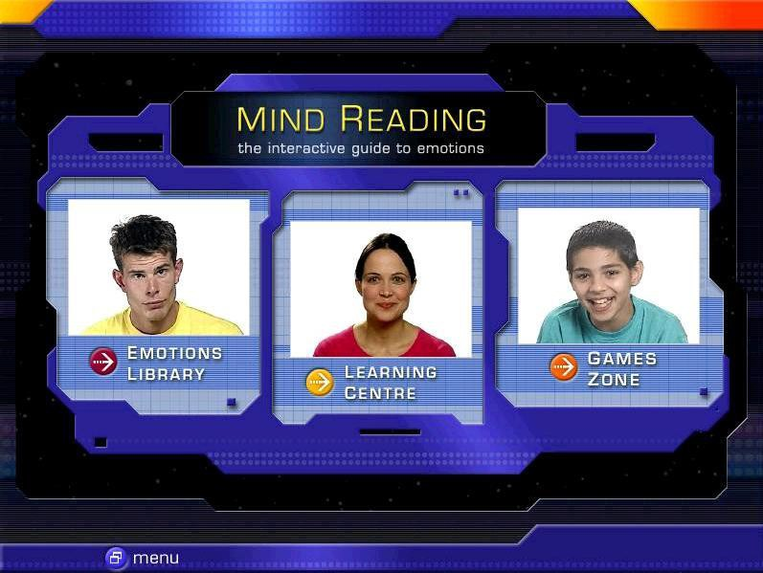

Il se compose de 3 parties :

- Une bibliothèque d'émotions
Ici vous pouvez étudier 412 différentes émotions organisées en 24 groupes. Six clips vidéo sont fournis pour chaque émotion, montrant des performances rapprochées d'un large éventail de personnes (personnes âgées, jeunes, hommes, femmes, garçons, filles, etc.).

Six clips audios sont également fournis avec l'émotion choisie exprimée dans le ton de la voix appropriée. Il y a des définitions écrites, des synonymes, des notes, un outil de recherche et un album où vous créez et organisez vos propres collections.

La bibliothèque d'émotions est également disponible à l'achat séparément.
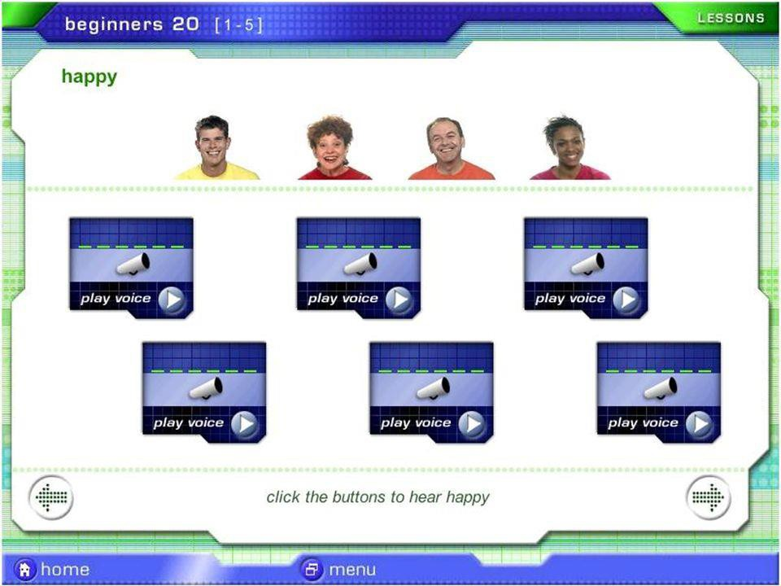

- Un centre d'apprentissage
Cette partie est destinée à aider les personnes qui ont du mal à reconnaître les émotions. Elle a été conçue spécialement pour les personnes ayant des troubles du spectre autistique et le syndrome d'Asperger.

Une variété de leçons et de quiz sont fournis pour présenter les émotions de manière systématique et ensuite pour tester la reconnaissance. La difficulté des leçons peut être ajustée pour convenir à un large éventail d'âges et de niveaux de capacité.

Un riche ensemble de récompenses à collectionner est fourni pour motiver les étudiants.
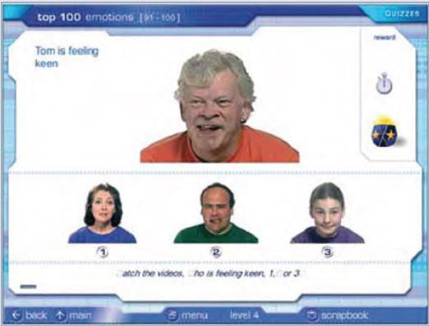

- Une zone de jeux
Si vous voulez juste vous amuser avec les émotions, alors jouez à un des jeux dans cette section du produit. Voyez comment l'acteur mondialement connu Daniel Radcliffe réagit à l'offre d'un calamar cru! Visitez une école, un bureau ou un marché pour deviner comment les gens se sentent. Jouer à un jeu de cartes en mouvement rapide où vous devez faire correspondre les visages pour gagner.

La solution complète (CD-Rom) est au prix de 89,90£, disponible à l’achat ici : https://www.jkp.com/uk/mind-reading.html

SMILEMAZE

Thématique : reconnaissance d’expression

Présentation
Ce jeu vidéo intègre la même capacité de reconnaissance d’expression (Computer Expression Recognition Toolbox) que le jeu Let Face It !

Le but ici est de naviguer dans un labyrinthe de Pac-Man en contournant les obstacles et en collectant le plus de bonbon possible. Le joueur contrôle un avatar de type PacMan en utilisant le clavier pour la navigation (haut, bas, gauche, droite). Il utilise des expressions faciales pour déplacer son avatar devant les obstacles à divers points dans le labyrinthe et doit produire et maintenir une émotion demandée (sourire, colère ou surprise) afin de débloquer le passage et continuer son chemin.

Ce jeu vidéo a été conçu par des chercheurs pour aider les enfants autistes à pratiquer des émotions. L’idée est de maintenir l’émotion suffisamment pour remplir un « sourire-o-mètre
».
Le système permet de reconnaître les visages et juge ces expressions en temps réel, sur la base de 8 000 exemples préprogrammés. Si le sourire s'écarte de la norme du programme, par exemple, le sourire-o-mètre s'arrête.

Dans l'étude, 17 enfants atteints d'autisme et 23 témoins, tous âgés de 6 à 18 ans, ont joué trois niveaux chacun du mode « sourire » et du mode « colère ». Les expressions faciales des participants avaient été enregistrées auparavant.

Des tests informels sur le terrain indiquent que les enfants atteints de TSA aiment jouer à SmileMaze car ils trouvent le jeu naturellement divertissant et amusant, évoquant ainsi des expressions souriantes spontanées pendant le jeu. SmileMaze démontre le lien entre les actions d'expression volontaires et involontaires dans un format de jeu où les productions volontaires peuvent mener à des productions involontaires et à des changements dans l'état affectif.
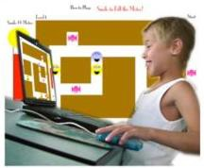
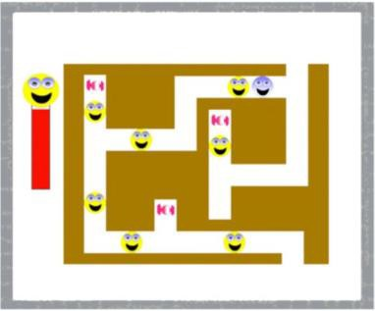

26

Le présent document a été réalisé dans le cadre de la recherche appliquée « e-Goliah » menée par Genious Systèmes, en partenariat avec le CRAIF et le service de Psychiatrie pour enfant et adolescent du CHU Pitié Salpêtrière. Cette recherche a été soutenue dans le cadre de l’axe 3 du programme Autisme et Nouvelles Technologies soutenu par la Fondation UEFA pour l’Enfance et la Fondation Orange.

L’objectif de ce dossier documentaire est de rendre compte des connaissances actuelles en recherche appliquée sur la question des jeux sérieux liés à l’autisme et de présenter plusieurs jeux testés cliniquement.

